Любителям зимней рыбалки

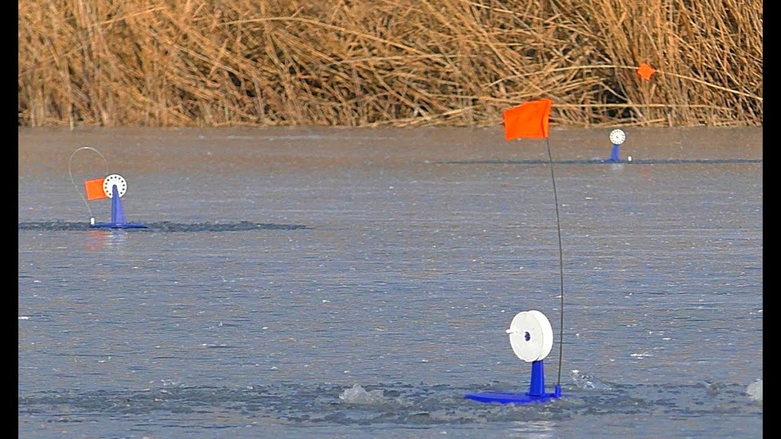Лов рыбы разрешается с одновременным использованием орудий рыболовства одного вида или различных видов (жерлицы, ставки, удочки и др.) с общим количеством крючков не более 5 штук на рыболова, обращают внимание в Лепельской межрайонной инспекции охраны животного и растительного мира.

Данное правило не распространяется на рыболовов, являющихся членами Белорусского общества охотников и рыболовов. Им разрешается использовать на рыбалке до 10 крючков. Запрещается использование жерлиц, ставок и других аналогичных систем и оснащений в ночное время суток.
В случае выявления на водоемах рыболовов, нарушающих данные правила, сотрудники инспекции имеют право привлечь нарушителя к административной ответственности по ч.1 ст. 16.25 КоАП, что влечет за собой наложение штрафа в размере от 10 до 30 базовых величин с конфискацией или без конфискации орудий лова рыбы.

